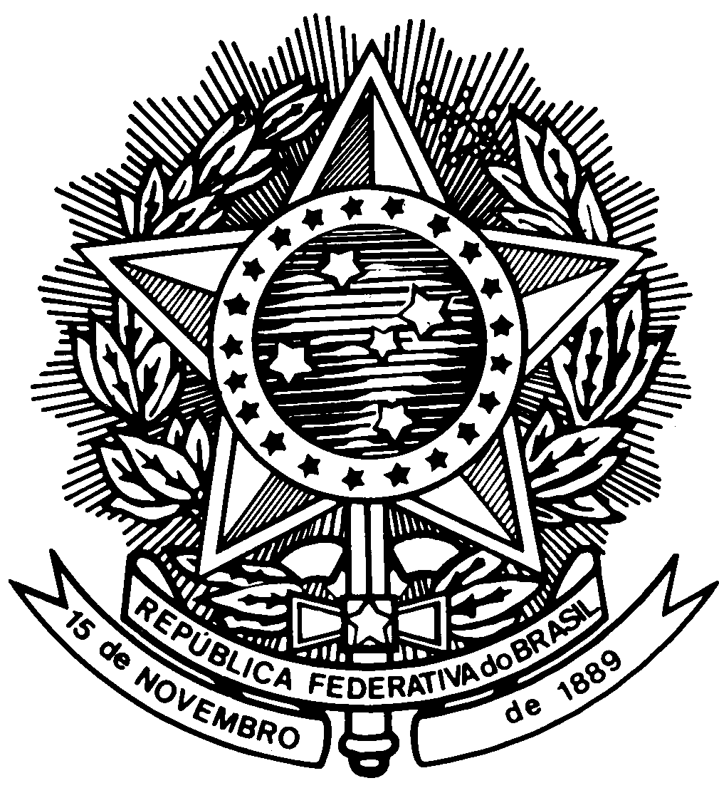
SENADO FEDERAL

COMISSÃO DE RELAÇÕES EXTERIORES E DEFESA NACIONAL

2ª Reunião Ordinária da 2ª Sessão Legislativa Ordinária da 51ª Legislatura da Comissão de Relações Exteriores e Defesa Nacional a realizar-se dia
14 de Março de 2000, TERÇA-FEIRA, às 17:30 horas.

PAUTA

ITEM 01- MENSAGEM N° 85, DE 2000.

Submete à apreciação do Senado Federal o nome do Senhor LUIZ AUGUSTO DE CASTRO NEVES, Ministro de Primeira Classe, do Quadro Permanente da Carreira de Diplomata, para exercer o cargo de Embaixador do Brasil junto à República do Paraguai

RELATOR: SENADOR GILBERTO MESTRINHO

PARECER: SERÁ APRECIADO EM VOTAÇÃO SECRETA

RESULTADO:

